**TRƯỜNG ĐẠI HỌC THƯƠNG MẠI**

**KHOA HỆ THỐNG THÔNG TIN KINH TẾ & THƯƠNG MẠI ĐIỆN TỬ**

**----------🙠🙡🕮🕮🕮🙣🙢----------**



**BÀI THẢO LUẬN**

**HỌC PHẦN: HỆ THỐNG THÔNG TIN QUẢN LÝ**

**ĐỀ TÀI*: Trình bày mô hình, đặc trưng và các thành phần chính, lợi ích của HTTT Marketing. Phân tích những thuận lợi và khó khăn khi triển khai hệ thống này tại doanh nghiệp*.**

GV hướng dẫn**:** LÊ VIỆT HÀ

Nhóm sinh viên thực hiện: Nhóm 9

Lớp học phần: **2177eCIT0311**

**HÀ NỘI - 2021**

**DANH SÁCH THÀNH VIÊN NHÓM 9**

1. Nguyễn Thị Thu Quyên
2. Lê Thị Sang
3. Đặng Thanh Sơn
4. Nguyễn Thị Tâm
5. Phạm Thị Thanh Tâm
6. Nguyễn Nhật Tân
7. Phạm Minh Thái
8. Cao Thị Thắm
9. Đinh Thị Thanh
10. Trần Thị Phương Thanh

PHỤ LỤC

I, KHÁI QUÁT 4

II, NỘI DUNG

A. LÍ THUYẾT

1. Tổng quan về phần mềm Ninja 5

2. Vai trò của phần mềm 5

3. Chức năng chính của phần mềm 6

4. Ưu điểm của phần mềm 7

5. Nhược điểm của phần mềm 8

6. Kết luận 8

B. BÀI TẬP 9

***Mô tả bài toán nhằm đặc tả các hoạt động nghiệp vụ của một hệ thống thông tin có trong doanh nghiệp và vẽ biểu đồ phân rã chức năng, biểu đồ luồng dữ liệu mức ngữ cảnh, mức đỉnh, mức dưới đỉnh.***

*I, KHÁI QUÁT*

Ngày nay, nhu cầu thông tin về khách hàng và [đối thủ cạnh tranh](https://vnkienthuc.com/tags/di-thu-canh-tranh/) đã trở thành một nhu cầu tất yếu phải có để có thể đưa ra các quyết định [marketing](https://vnkienthuc.com/tags/marketing/) có tính khả thi. Các doanh nghiệp cần phải biết được những thông tin về hành vi mua sắm của khách hàng, như họ làm gì, ở đâu, mua khi nào, mua như thế nào và tại sao mua. Với việc sử dụng máy tính ngày càng nhiều, các công ty ngày càng quan tâm đến việc phát triển hệ thống thông tin quản lý tích hợp, rộng khắp của công ty. Mục đích của một hệ thống như vậy là đưa tất cả các luồng thông tin được ghi lại trong toàn bộ công ty thành một thể thống nhất với hy vọng rằng khả năng lập kế hoạch và kiểm soát các hoạt động của công ty sẽ được cải thiện. Một hệ thống như vậy thường được coi là một sự cải tiến rõ rệt so với các thủ tục hiện tại. Các doanh nghiệp đều phải nghiên cứu những nhu cầu thông tin của các nhà quản trị và thiết kế các hệ thống thông tin [marketing](https://vnkienthuc.com/tags/marketing/) đáp ứng những nhu cầu đó. Facebook là mảnh đất màu mỡ để quảng bá thương hiệu cũng như tiếp cận số lượng lớn khách hàng một cách dễ dàng trong kỉ nguyên số. Tận dụng sự đông đảo và phổ biến của người dùng Facebook, đã có rất nhiều phần mềm marketing trên nền tảng này được ra đời. Trong số đó, không thể không kể đến là Facebook Ninja, đây là phần mềm vô cùng hữu ích để phục vụ cho công việc Marketing Online.

*II, NỘI DUNG*

**A. LÍ THUYẾT**

***Trình bày mô hình, đặc trưng và các thành phần chính, lợi ích của HTTT Marketing cụ thể là phần mềm Facebook Ninja. Phân tích những thuận lợi và khó khăn khi triển khai hệ thống này tại doanh nghiệp.***

### 1. Tổng quan về phần mềm Ninja

Phần mềm Ninja là đơn vị cung cấp các Giải pháp công nghệ, Hệ thống Phần

mềm Marketing hàng đầu tại Việt Nam. Sản phẩm của phần mềm này mang

đến nhiều sự tiện lợi cho khách hàng doanh nghiệp, cá nhân có hoạt động kinh

doanh thương mại điện tử…Phần mềm Ninja đã triển khai thành công nhiều dự

án công nghệ với hơn 30 sản phẩm hoàn hảo phục vụ viral, marketing như

Phần mềm Ninja Care, Ninja System, Ninja Fanpage, Ninja Auto Post, Ninja

Zalo….

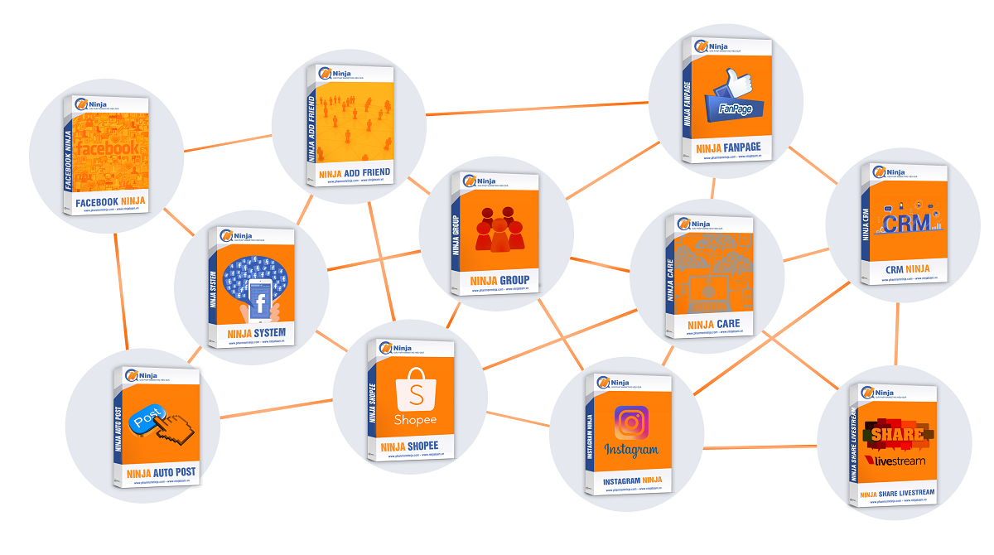

**2. Vai trò của phần mềm**

– Ninja tạo ra hệ thống giải pháp công nghệ hỗ trợ cho cá nhân, doanh nghiệp, dễ dàng tiếp cận khách hàng mục tiêu trên môi trường Internet, trong một nền kinh tế năng động, thị hiếu của người tiêu dùng luôn thay đổi. Không có thông tin chính xác về bản chất, đặc điểm và quy mô của nhu cầu của người tiêu dùng, các nhà marketing sẽ chỉ đơn giản là mò mẫm trong bóng tối. Các quyết định dựa trên linh cảm, phỏng đoán, trực giác hoặc truyền thống không thể mang lại kết quả mong muốn trong nền kinh tế hiện đại. Ninja sẽ hỗ trợ họ bởi các sự kiện và số liệu nhờ sự am hiểu sâu sắc về công nghệ cũng như giải pháp phần mềm marketing.

– Xây dựng môi trường làm việc chuyên nghiệp, năng động, sáng tạo và nhân văn; tạo điều kiện thu nhập cao giúp đội ngũ cộng sự phát triển toàn diện nhờ sự giúp đỡ của các hệ thống, công cụ tối ưu hóa thời gian, công sức cho bộ phận marketing.

– Từng bước hiện đại hóa công tác quản lý kinh doanh của các cá nhân, doanh nghiệp trong xu hướng nền công nghiệp 4.0 nhờ sự phối hợp các hệ thống, công cụ và phương pháp cùng với phần mềm và phần cứng hỗ trợ mà doanh nghiệp sử dụng để thu thập và giải thích những thông tin hữu quan phát ra từ doanh nghiệp và môi trường rồi biến nó thành cơ sở để đề ra biện pháp Marketing để giúp những nhà quản trị Marketing của mình thông qua những quyết định đúng đẵn hơn.

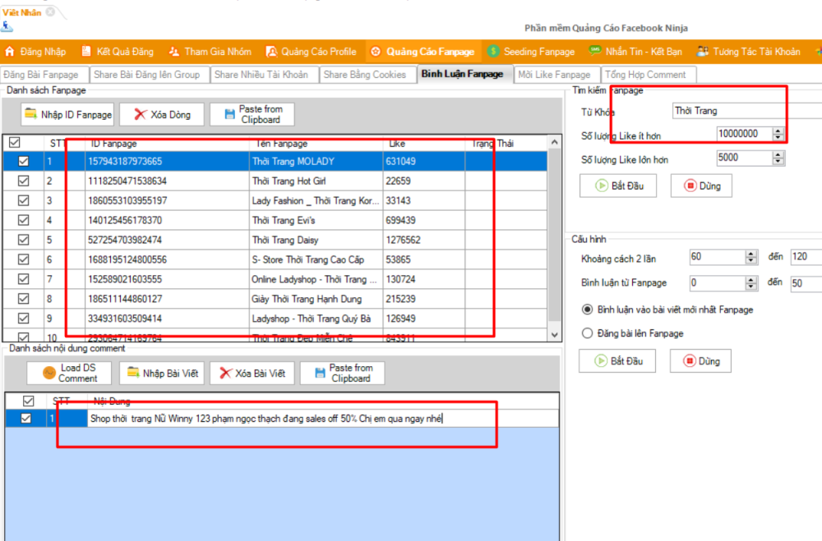

### 3. Chức năng chính của phần mềm

 – Phần mềm cho phép tự động tìm kiếm group theo nhu cầu, khu vực, vùng miền, ngành nghề… để đăng quảng cáo, bán hàng, tương tác trên hệ thống.

– Phần mềm tự động đăng, share tin quảng cáo hàng loạt đến hàng nghìn group, tham gia quảng cáo sản phẩm dịch vụ trên diện rộng.

– Phần mềm giúp lên lịch đăng bài vào nhóm : Giúp bạn chọn được khung giờ đẹp mà nhiều khách hàng online để tăng khả năng tiếp cận sản phẩm đến với người dùng.

– Phần mềm hỗ trợ tăng người xem Livestream bán hàng, quảng cáo, ca nhạc, MV quảng cáo.

– Phần mềm cho phép lọc comment, tổng hợp comment để tiện cho việc folllow và phân loại, lọc data khách hàng.

– Phần mềm cho phép người dùng thực hiện rất nhiều chức năng mà người dùng Facebook bình thường không làm được: như quét SĐT, quét UID... từ đó hỗ trợ chạy quảng cáo Facebook hiệu quả.

– Phần mềm tự động tìm kiếm Group Facebook theo từ khóa , lọc nhóm có thành viên cao, tự động tham gia vào nhóm sẽ giúp bạn hướng sản phẩm vào đối tượng khách hàng quan tâm.Tránh đăng bài vào những nhóm kém chất lượng.

– Tính năng cao cấp của phần mềm Facebook Ninja giúp bạn gửi tin nhắn, kết bạn, viết lên tường của những khách hàng like fanpage đã mua hàng.

– Phần mềm cho phép bạn gửi yêu cầu kết bạn dễ dàng mà không sợ bị Facebook khóa.

– Phần mềm Quảng Cáo Facebook Ninja giúp bạn comment vào các bài viết của thành viên trong nhóm tự động. Tạo độ tin tưởng cho tài khoản Facebook và tăng mật độ xuất hiện của tài khoản trên nhóm.

– Phần mềm còn cho phép bạn tự động rời nhóm tương tác kém.

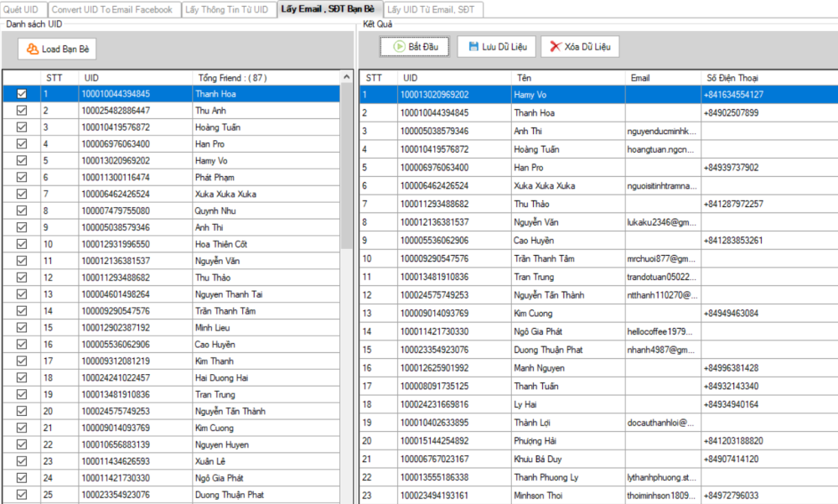

**4. Ưu điểm của phần mềm**

– Chi phí tiếp thị sản phẩm thấp: Thay vì việc bỏ ra 1 số tiền lớn để mở rộng quy mô tiếp thị sản phẩm đến được tay khách hàng thì phần mềm Ninja Facebook tiết kiệm cho doanh nghiệp một tỉ lệ % không nhỏ. Các phần mềm quảng cáo Facebook với chi phí được quản lý chủ động giúp người dùng tiếp cận khách hàng tiềm năng nhanh chóng. Thông qua việc theo dõi, kiểm soát được giá thầu trong các chiến dịch quảng cáo trên Facebook, cũng như vận hành các tính năng thông minh của phần mềm marketing, chi phí cho quảng bá sản phẩm tỉ lệ nghịch với lượt người tiếp cận được.

– Tiết kiệm thời gian, chi phí nhân sự, sử dụng các công cụ phần mềm, thay thế thao tác thủ công của con người giúp người dùng tiết kiệm thời gian trong kinh doanh.

– Tăng hiệu quả kinh doanh nhanh chóng: Thông qua việc giúp sản phẩm được tiếp cận với khách hàng tiềm năng, các phần mềm Ninja Facebook đã hạn chế được tình trạng sót đơn, mất đơn của khách hàng. Từ đó, gia tăng hiệu suất kinh doanh nhanh chóng.

– Quản lý công việc chuyên nghiệp: Sử dụng phần mềm Facebook Ninja hỗ trợ công việc bán hàng online, người dùng hoàn toàn chủ động theo dõi, kiểm soát và điều chỉnh các kế hoạch, chiến dịch kinh doanh của mình để phù hợp với tình hình nhu cầu khách hàng. Trong quá trình sử dụng các tool Facebook marketing, phần mềm quảng cáo Facebook, người dùng đều có thể xuất báo cáo bán hàng, phân quyền nhân viên, liên kết đơn vị vận chuyển…tiện lợi và dễ dàng.

### 5. Nhược điểm của phần mềm

– Quy mô nhỏ và hơi lỗi thời.

– Không đảm bảo nguồn thông tin. Đôi khi hệ thống thông tin bị lỗi có thể cung cấp các thông tin sai lệch cho các hệ thống khác, có thể dẫn đến dữ liệu kém tin cậy và kém an toàn, điều này tạo ra các vấn đề cho doanh nghiệp và khách hàng doanh nghiệp.

– Bảo mật chưa thực sự tốt. Khi hệ thống thông tin bị lỗi sẽ dẫn đến việc kẻ gian và tin tặc có quyền truy cập vào hệ thống và phá hoại dữ liệu của công ty và nhắm đến các dữ liệu quan trọng của công ty với mục đích xấu.

– Không cập nhật, các tính năng không thường xuyên được cập nhật dễ dẫn đến những lỗ hổng phần mềm mà tin tặc có thể lợi dụng. Đôi khi các tính năng không phù hợp với tiêu chuẩn cộng đồng trên nền tảng mạng xã hội.

**6. Kết luận**

Có thể nói hệ thống thông tin marketing là một công cụ đắc lực giúp các doanh nghiệp phát triển, tạo ra giá trị thương hiệu và vị thế cạnh tranh tối ưu của doanh nghiệp trên thị trường. Nhờ sự phối hợp các hệ thống, công cụ và phương pháp cùng với phần mềm trong hệ thống, các công ty đã tiết kiệm được nguồn vốn đầu tư và tiếp cận được đúng tệp khách hàng như mong muốn.

Như vậy, phần mềm marketing Facebook Ninja đã góp phần lớn công sức vào việc xây dựng, quảng bá hình ảnh doanh nghiệp cũng như tìm kiếm và chọn lọc nguồn thông tin tối ưu cho doanh nghiệp sử dụng. Tuy còn tồn tại một vài thiếu sót nhưng Facebook Ninja đã, đang và vẫn sẽ hỗ trợ các doanh nghiệp bởi các sự kiện và số liệu nhờ sự am hiểu sâu sắc về công nghệ cũng như giải pháp phần mềm marketing.

## B. BÀI TẬP

***Mô tả bài toán nhằm đặc tả các hoạt động nghiệp vụ của một hệ thống thông tin có trong doanh nghiệp và vẽ biểu đồ phân rã chức năng, biểu đồ luồng dữ liệu mức ngữ cảnh, mức đỉnh, mức dưới đỉnh.***

### 1. Mô tả nghiệp vụ trong hệ thống thông tin quản lý công ty mua bán nội thất

### *Hệ thống thông tin quản lý của một của hàng mua bán nội thất A gồm các hoạt động sau:*

**- Hoạt động nhập hàng:**

Hàng hóa được nhập từ nhiều nguồn khác nhau trong nước và ngoài nước. Mỗi lần nhập hàng công ty đều có phiếu nhập hàng và giấy tờ xuất xứ của hàng hóa. Hàng hóa mua từ các nhà cung cấp được công ty thanh toán thành nhiều lần và ngược lại, cũng có khi công ty thanh toán tiền một lần cho nhiều phiếu nhập. Số tiền của một lần thanh toán cho nhà cung cấp tùy theo sự thỏa thuận giữa công ty và các nhà cung cấp.

**- Hoạt động bán hàng:**

Hàng hóa của công ty được bán theo hai hình thức: bán sỉ theo đơn đặt hàng và bán lẻ theo các hóa đơn. Khi muốn đặt mua hàng, khác hàng điền yêu cầu vào đơn đặt hàng và gửi cho bộ phận bán hàng. Đối với khách hàng mua hàng theo đơn đặt hàng, công ty cũng thực hiện phương thức thanh toán theo hợp đồng ký kết giữa 2 bên. Khách mua lẻ hàng hóa của công ty không cần đặt hàng trước, chỉ cần thông qua hóa đơn bán lẻ và phải thanh toán tiền ngay khi nhận. Mỗi đơn đặt hàng của khách hàng có thể được giao nhiều lần thông qua phiếu giao hàng hoặc có thể bị hủy (vì nhiều nguyên nhân khác nhau từ cả hai phía). Thông thường, công ty sẽ giao hàng cho khách hàng theo đúng yêu cầu đặt hàng về các điều khoản: ngày giao, số mặt hàng và số lượng từng loại.

**- Hoạt động quản lí tài chính:**

Phiếu thu được sử dụng để thu tiền công nợ của khách hàng cũng như thu

tiền bán hàng theo hóa đơn

**- Báo cáo, thống kê:**

Hàng tháng, nhân viên cần tạo các báo cáo thống kê về tình hình hàng hóa trong kho, trong cửa hàng, tình trạng công nợ của khách hàng và nhà cung cấp để trình lên cấp trên.

**\* Xác định TNN và Kho DL:**

**- TNN**: Khách hàng, Nhà cung cấp, Cấp trên.

**- Kho DL**: Phiếu nhập hàng, Hàng hóa, Đơn đặt hàng, Phiếu giao hàng, Hóa

đơn bán lẻ, Phiếu thu, Khách hàng.

### 2. Vẽ sơ đồ

### 2.1. Sơ đồ phân rã chức năng

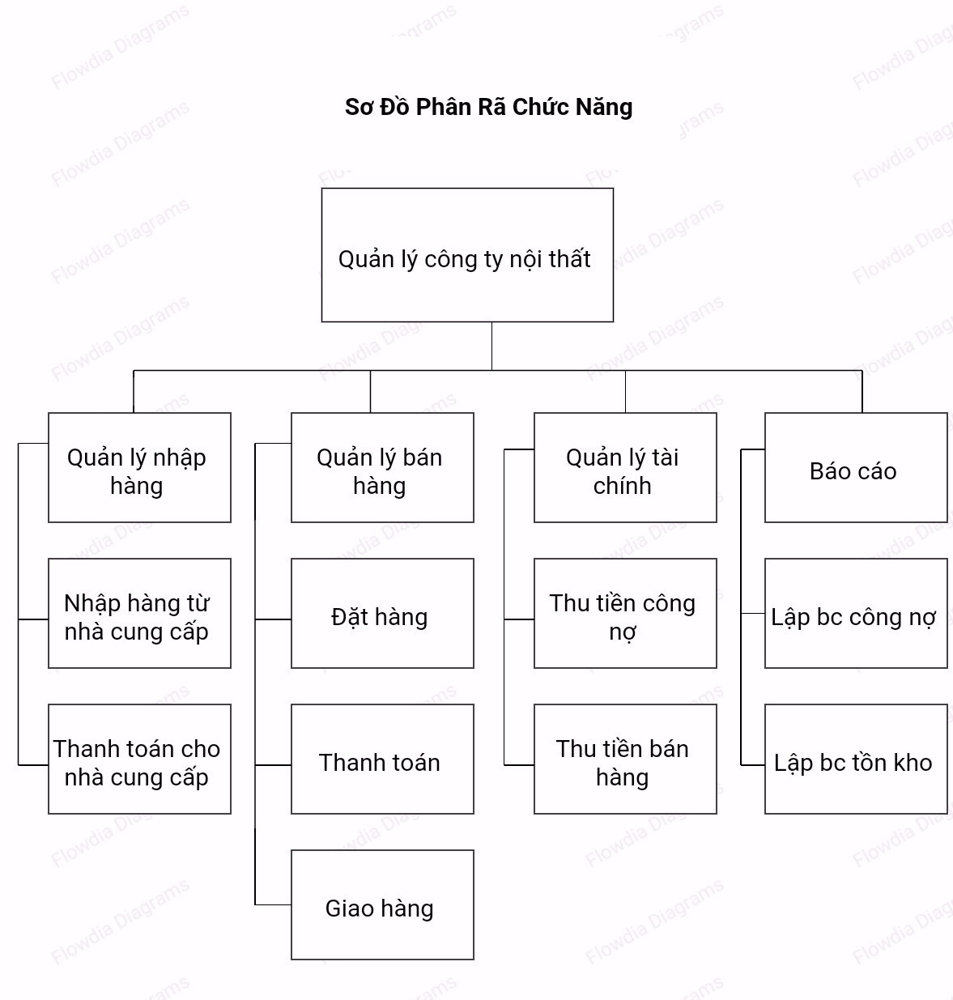

**2.2. Sơ đồ LDL mức ngữ cảnh**

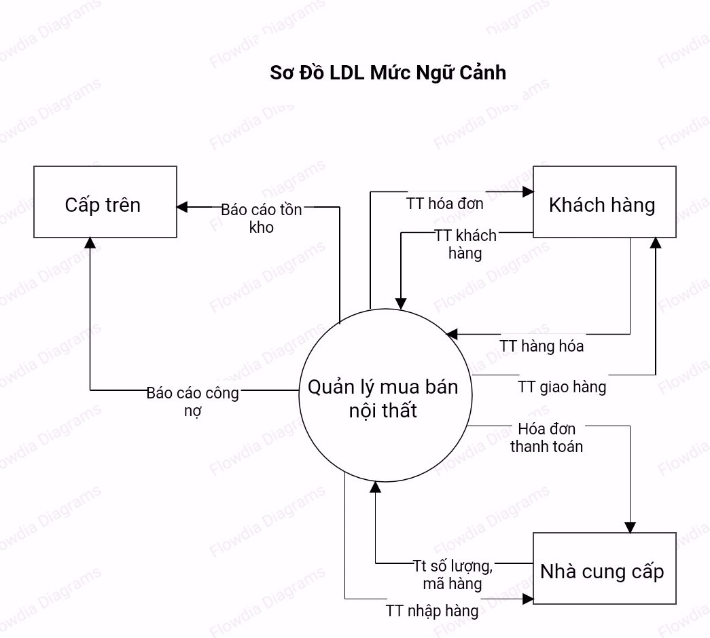

**2.3. Sơ đồ LDL mức đỉnh**

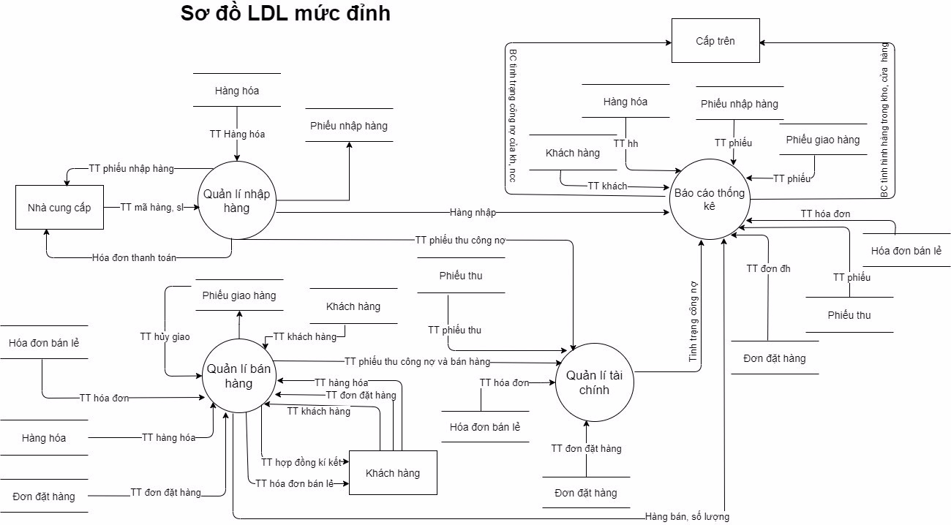

**2.4. Sơ đồ LDL mức dưới đỉnh**

***- Sơ đồ LDL mức dưới đỉnh cho chức năng Quản lý nhập hàng***

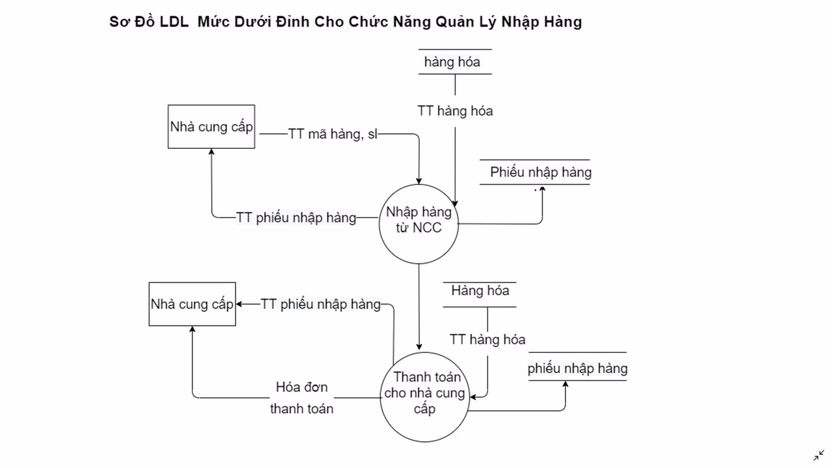

***- Sơ đồ LDL mức dưới đỉnh cho chức năng Quản lý bán hàng***

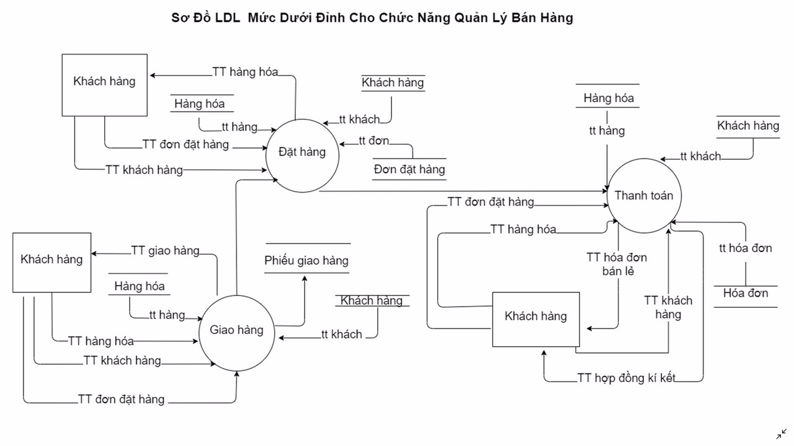

***- Sơ đồ LDL mức dưới đỉnh cho chức năng Quản lý tài chính***

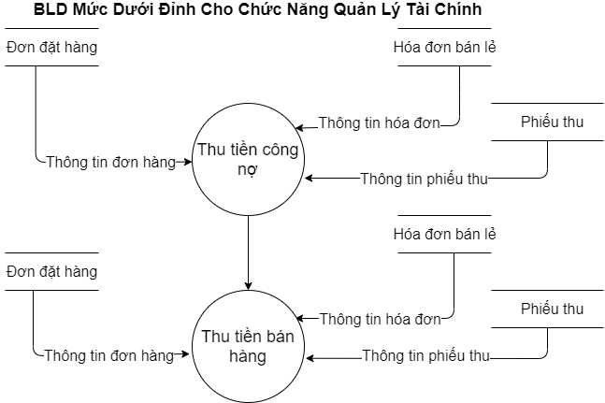

***- Sơ đồ LDL mức dưới đỉnh cho chức năng Báo cáo thống kê***

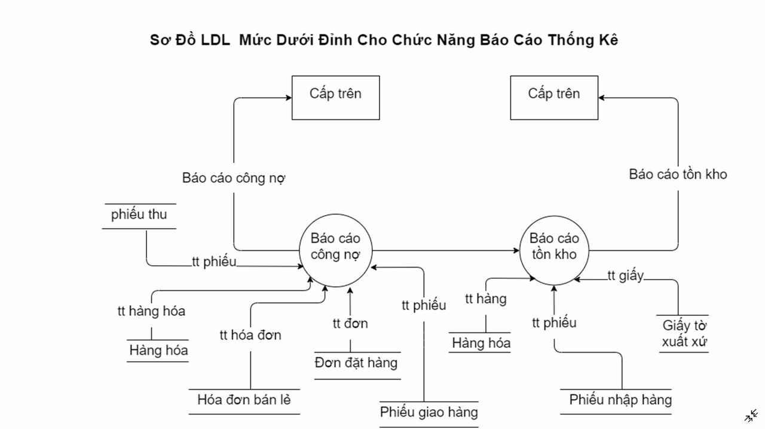

*Lời cảm ơn!*

*Lời đầu tiên, chúng em xin gửi lời cảm ơn chân thành nhất đến cô Lê Việt Hà. Trong suốt quá trình học tập và tìm hiểu bộ môn Hệ thống thông tin quản lý, chúng em đã nhận được sự giúp đỡ, hướng dẫn tận tình, tâm huyết của cô. Cô đã giúp chúng em có thêm nhiều kiến thức và hoàn thiện hơn về kiến thức chuyên ngành.Từ những kiếm thức mà cô đã truyền tải chúng em xin trình bày đề tài thảo luận của nhóm mình gửi đến cô.*

*Do chưa có nhiều kinh nghiệm làm để tài cũng như những hạn chế về kiến thức, trong bài tiểu luận chắc chắn sẽ không tránh khỏi những thiếu sót. Rất mong nhận được sự nhận xét, ý kiến đóng góp, phê bình từ phía cô để bài tiểu luận được hoàn thiện hơn.*

*Lời cuối cùng, em xin kính chúc cô nhiều sức khỏe, hạnh phúc và thành công trên con đường sự nghiệp giảng dạy.*